ISSN 0125-9008 (Print); ISSN 2301-8593 (Online)
DOI: http://dx.doi.org/10.14203/______________
SK Dirjen Risbang -Kemristekdikti No 21/E/KPT/2018 (Peringkat 2 SINTA)
Analisis Isi Infografis Akun Resmi LINE Kementerian Komunikasi dan Informatika (KEMKOMINFO)
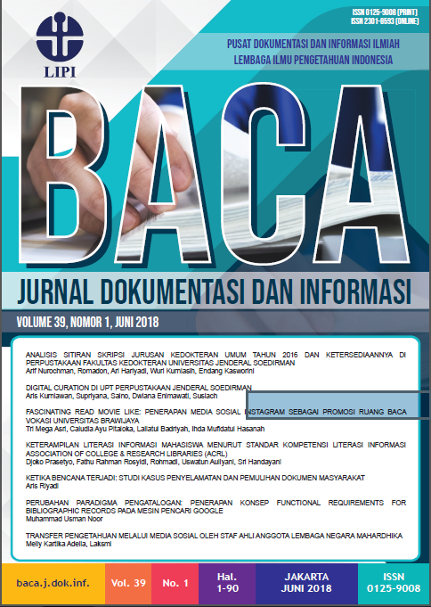
Aulia Puspaning Galih¹
¹Universitas Brawijaya

*Korespondensi: auliapuspa@ub.ac.id
Diajukan: tgl-bln-thn; Direview: tgl-bln-thn; Diterima: tgl-bln-thn; Direvisi: tgl-bln-thn

ABSTRACT
This article contains how to review information in the form of infographics on the official LINE account of the Ministry of Information Communication and Technology (KEMKOMINFO). This research used a descriptive method with a historical approach. After searching historically on the official LINE account, KEMKOMINFO disseminated information in its official account. There are eight information: 1. Latest news on the most popular issues in Indonesia; 2. Infographics about appeals on certain themes; 3. Infographics of activities of government institutions; 4. Infographics of clarification of news and issues circulating in society; 5. Congratulary at certain moments; 6 Quiz about things related to Indonesia; 7. Infographics about procedures in handling matters related to government; and 8. Game of finding words based on instructions. Information on KEMKOMINFO's official LINE account is one example of information dissemination products from the government that are favored by the public. This is proven by more than 400 thousand Indonesian people who take part in KEMKOMINFO's social media. This research produces a picture of how the form of information that was successfully repackaged by KEMKOMINFO so that it is easily understood by society.
ABSTRAK
Artikel ini memuat bagaimana tinjauan informasi dalam bentuk infografis pada akun resmi LINE Kementerian Komunikasi dan Informatika (KEMKOMINFO). Penelitian ini menggunakan metode deskriptif dengan pendekatan historis. Setelah melakukan penelusuran secara historis pada akun resmi LINE tersebut maka dapat ditemukan informasi yang disebarkan. Terdapat delapan informasi, antara lain: 1. Berita terkini mengenai isu terpopuler di Indonesia; 2. Infografis mengenai himbauan pada tema tertentu; 3. Infografis mengenai hasil kerja suatu kegiatan pada lembaga pemerintahan; 4. Infografis mengenai klarifikasi KEMKOMINFO terhadap berita-berita dan isu yang beredar; 5. Ucapan selamat pada momen tertentu 6. Kuis dengan pengetahuan seputar hal-hal terkait dengan Indonesia; 7. Infografis mengenai prosedur dalam pengurusan hal-hal terkait pemerintahan; dan 8. Permainan menemukan kata berdasarkan petunjuk. Informasi pada akun resmi LINE milik KEMKOMINFO merupakan salah satu contoh produk penyebaran informasi dari pemerintah yang disukai oleh masyarakat. Hal ini dibuktikan dengan lebih dari 400 ribu masyarakat Indonesia yang mengikuti sosial media milik KEMKOMINFO ini. Penelitian ini menghasilkan gambaran mengenai bagaimana bentuk informasi yang berhasil dikemas ulang oleh KEMKOMINFO sehingga mudah dipahami oleh masyarakat pembaca.

Keywords: information, information repackaging, infographic, kemkominfo, LINE

- PENDAHULUAN
Informasi merupakan komoditas utama bagi masyarakat. Kalangan masyarakat yang membutuhkan informasi pun beragam, mulai dari pendidik hingga ibu rumah tangga. Seorang pendidik bertanggung jawab mengembangkan keilmuannya dengan mendapatkan informasi ilmiah berupa artikel dalam jurnal, buku modul, dll. Seorang ibu rumah tangga juga membutuhkan informasi antara lain pengetahuan keterampilan berbasis rumahan seperti menjahit, dekorasi, memasak, dll. Keseluruhan hal tersebut dapat diketahui dengan mencari informasi. Berdasarkan kedua contoh tersebut dapat diketahui bahwa informasi sangat dekat dan selalu dicari-cari oleh berbagai aspek masyarakat.
Pada era globalisasi seperti saat ini, informasi dapat dengan mudah diakses dari mana, kapan dan dimana saja. Kemudahan tersebut tercipta karena perkembangan pesat dari teknologi berupa alat atau tool berupa gadget. Walaupun banyak kemudahan dalam pencarian informasi bukan berarti tidak ada tantangan di dalamnya. Informasi jumlahnya sangat banyak dan banyak subjeknya. Isi informasi juga hampir sama sehingga butuh hal yang dinamakan kemas ulang informasi. Hal ini dilakukan agar informasi tersaji lebih menarik untuk dikonsumsi masyarakat pengakses. Melalui kemas ulang, informasi memiliki karakter sesuai pembuat informasi. Selain itu kemas ulang juga dapat dikatakan sebagai jalan lain memudahkan temu kembali informasi diantara banyaknya informasi yang beredar saat ini.
Salah satu bentuk kemas ulang informasi adalah infografis. Infografis menurut Newson dan Haynes (Saptodewo, 2014) merupakan representasi visual yang grafis informasi data yang atau pengetahuan dimaksudkan untuk menyajikan informasi yang kompleks dengan cepat dan jelas. Selain cepat, bentuk infografis lebih menarik karena dilengkapi dengan gambar yang mewakili isi informasi. Kementerian Komunikasi dan Informatika (KEMKOMINFO) sebagai salah satu struktur dalam pemerintahan yang berkonsentrasi pada penyebaran informasi serta pendukung teknologi informasi dan komputer memiliki kemampuan untuk memberikan konten informasi pada masyarakat dengan merata serta mudah dicerna. Salah satu cara untuk memperluas jangkauan informasi yang dibuat melalui media sosial. Media sosial dianggap mudah untuk menjadi alat penyebaran informasi karena terintegrasi baik dengan internet serta memiliki pilihan-pilihan untuk menyisipkan berbagai jenis dokumen. Pada penelitian ini akan melakukan tinjauan pada akun resmi (official account) LINE dari Kementerian Komunikasi dan Informatika (KEMKOMINFO).
Media sosial mudah untuk digunakan oleh segala kalangan masyarakat, hal ini menyebabkan KEMKOMINFO melalui akun resmi LINE miliknya memberikan konten informasi yang dapat dipertanggungjawabkan. Masyarakat bisa dengan mudah memperolah informasi berbentuk infografis yang dihasilkan oleh KEMKOMINFO dengan menambhakan akun resminya pada aplikasi LINE masing-masing. Saat ini masyarakat yang menikmati fasilitas penyebaran informasi dari Kementerian Komunikasi dan Informatika (KEMKOMINFO) mencapai 469.266 pengikut pada 1 Februari 2020. Oleh karena itu penelitian ini mengambil pokok pembahasan mengenai bagaimana tinjauan informasi dalam bentuk infografis pada akun resmi LINE Kementerian Komunikasi dan Informatika (KEMKOMINFO). Penelitian ini berguna untuk mengetahui bagaimana isi informasi dalam bentuk infografis pada akun resmi LINE Kementerian Komunikasi dan Informatika (KEMKOMINFO).

- TINJAUAN PUSTAKA
INFORMASI
Faibisof dan Ely (Yusuf, 2009) memberikan batasan informasi dengan pernyataan bahwa information is a symbol or a set of symbol which has the potential for meaning. Pernyataan tersebut berarti informasi adalah lambang atau seperangkat lambang yang mempunyai arti. Kemudian dalam buku yang sama, Yusuf menjelaskan bahwa informasi terdiri dari informasi tidak terekam dan informasi terekam. Informasi terekam masih dibedakan antara yang tidak ilmiah dan yang ilmiah. Pada konteks informasi dalam dunia kepustakaan pemeparan bagaimana informasi itu sendiri dijelaskan oleh Estabrook (Yusuf, 2009) bahwa informasi adalah suatu rekaman fenomena yang diamati, atau bisa juga berupa putusan-putusan yang dibuat seseorang.
Pendapat Estabrook selaras dengan argumen Yusuf mengenai bagaimana pembatassan konsep pengertian atau makna dari informasi itu sendiri. Dalam Yusuf (2009) menjelaskan bahwa sulit membatasi konsep informasi secara tegas dan menyeluruh, dan para ahli pun merasa enggan untuk membatasinya dengan tegas. Berdasarkan pemaparan di atas dapat diambil kesimpulan bahwa informasi merupakan peristiwa, pengetahuan, rekaman data, gambar, grafik, dan dokumen yang disampaikan atau dikomunikasikan secara lisan maupun dalam bentuk rekaman informasi mengandung konten atau isi hasil dari pengetahuan yang berhasil tertuang dalam media. Informasi dalam konteks media sosial memiliki pengertian sebagai sumber utama adanya publikasi. Informasi menjadi komoditi bagi media sosial sehingga tetap hidup dan menarik untuk diakses.

KEMAS ULANG INFORMASI (INFORMATION REPACKAGING)
Widyawan (Widyawan, 2014) memaparkan pengertian bahwa kemas ulang informasi merupakan proses sistematik untuk memberikan nilai tambah pada informasi, dimana penambahan nilai termasuk analisis dan sintesis, menyunting dan memformat, serta menerjemahkan dokumen. Selanjutnya, kemas ulang menjamin keterbaruan, ketepatan, kesahihan, kelengkapan, kemudahan pemahaman, kenyamanan penggunaan, dan penyesuain informasi untuk memenuhi kebutuhan pengguna Informasi yang dikemas kembali memberi kemudahan dalam penyebaran informasi dan temu kembali informasi. Pengertian ini selaras dengan pendapat yang dikemukakan oleh Oyadonghan, Eke, & Fyneman (2016) melalui artikelnya yaitu:
“Information repackaging means to repackage again or anew, in a more attractive format, to be effective in meeting the information needs of library user. Repackaging the information in a way that can be handy, readily understood; packaging information and arranging all these materials in a way that is appropriate to the user, thus combining two essential concepts inherent in the term repackaging, that is, reprocessing, and repackaging.”
(Kemas ulang informasi berarti pengemasan kembali atau baru, dalam format yang lebih menarik, agar efektif dalam memenuhi kebutuhan informasi pengguna perpustakaan. Mengemas ulang informasi dengan cara yang mudah, mudah dimengerti; mengemas informasi dan mengatur semua bahan-bahan ini dengan cara yang sesuai bagi pengguna, sehingga menggabungkan dua konsep penting yang melekat dalam istilah pengemasan ulang, yaitu, pemrosesan ulang, dan pengemasan ulang).
Berdasarkan dua pendapat di atas sudah dapat diambil kata kunci untuk mendefinisikan apa yang dimaksud dengan kemas ulang informasi. Kemas ulang informasi intinya adalah perubahan bentuk informasi tanpa membuat isi informasi di dalamnya berubah, perubahan tersebut bisa menambah nilai informasi serta mempermudah penyelarasan pengetahuan dari pembuat informasi kepada penerimanya. Informasi dikemas ulang menjadi bentuk yang lebih mudah dipahami tanpa menambah maupun mengurangi konten informasi yang ada di dalamnya.
Pebrianti (2015) mengemukakan bahwa dapat diketahui fungsi kemas ulang informasi secara teknis antara lain:
1. Sarana pendokumentasian informasi.
Informasi memiliki bentuk lain sehingga dapat menjadi dokumentasi hasil terbitan maupun bentuk informasi. Selain itu dalam ranah keilmuan perpustakaan melalui kemas ulang informasi dapat mempermudah temu kembali karena informasi yang terstruktur dapat diambil intinya sehingga konten informasi dapat dengan mudah dipahami.
2. Sarana memilih informasi yang bermanfaat bagi pemustaka secara sistematis.
Pembuatan kemas ulang informasi juga mempertimbangkan susunan infromasi yang diproduksi terlebih dahulu, akan tetapi susunan itu memiliki banyak kata penjelas sehingga apabila pembaca memiliki kekurangan intrepretasi akan mengakibatkan perbedaan pemahaman pengetahuan dari pembuat informasi kepada pembaca. Melalui kemas ulang, informasi akan lebih ringkas, padat, tanpa mengesampingkan kekayaan kontennya.
3. Sarana penyajian dan alih informasi yang lebih ekstensif.
Bentk informasi yang berubah diharapkan dapat menjangkau jenis pembaca yang luas. Keberagaman bentuk informasi menyebabkan sesorang memiliki kebebasan untuk mengakses informasi tersebut. Melalui kemas ulang infromasi, masyarakat dapat memilih bentuk informasi yang diinginkan dengan konten informasi yang sama. Apabila seseorang lebih menyukai bentuk berbasis gambar maka orang lain yang lebih menyukai informasi dalam bentuk tekas juga akan memiliki pemahaman yang sama meskipun bentuk informasinya berbeda.
4. Sebagai alat terjemahan.
Cara seseorang dalam menangkap suatu informasi berbeda-beda tiap individunya. Oelh karena itu, kemas ulang informasi bisa menjadi alternatif seseorang dalam memahami konten informasi yang sebenarnya ingin disampaikan oleh penulisnya.
5. Sebagai peluang untuk menerapkan hasil penelitian.
Beberapa bentuk kemas ulang informasi merupakan hasil pengembangan dari penelitian seseorang. Masyarakat yang masih belajar dapat menerapkan hal ini agar memahami konsep kemas ulang informasi. Karya hasil penelitian juga seringkali dikemas dalam bentuk berbeda yang mudah dipahami agar konten penelitiannya bisa ditangkap oleh pembaca.
6. Sarana penyajian informasi relevan secara langsung.

Informasi yang baik adalah informasi dengan tingkat aktualisasi yang baik sesuai keadaan fenomena yang sebenarnya. Akan tetapi terkadang masih terdapat kesulitan menyampaikan informasi dengan kadar penleitian menjadi relevan pada kebutuhan pemenuhan informasi dalam masyarakat. melalu kemas ulang informasi maka dapat menghubungkan bagaimana kebutuhan informasi masyarakat pada bentuk informasi yang sesuai.

INFOGRAFIS
Saptodewo (2014) melalui artikelnya menjelaskan bahwa grafik Informasi, atau lebih dikenal dengan infografis adalah cara penyajian informasi, data, atau pengetahuan dengan penggunaan alat-alat visual. Pendapat tersebut selaras dengan pengertian yang dipaparkan oleh Miftah, Rizal, & Anwar (2016) bahwa infografis merupakan sebuah konsep umum penyajian informasi yang dalam penerapannya didasari oleh kreatifitas, keindahan (daya tarik), ketepatan isi dengan ilustrasi, serta keefektifan waktu yang diperlukan dalam menginterpretasikan informasi. Infografis banyak dilakukan dalam penyajian informasi, melalui infografis dapat menyederhanakan informasi dengan sifat kompleks menjadi informasi yang berbentuk lebih mudah dipahami. Infografis mampu menarik perhatian karena mudah diingat, mengetahui bahwa bentuk dari infografis selalu lebih ringkas dan tidak bertele-tele.
Kemudian menurut Glasgow (Miftah et al., 2016) Infografis sering disebut pula sebagai ilustrasi informasi. Miftah kemudian memaparkan pendapatnya bahwa infografis yang dikenal masyarakat sekarang ini lebih memfokuskan diri kepada bentuk penyampaian informasi yang disajikan melalui grafik ataupun data statistik, namun sebenarnya infografis dalam hal ini juga mencakup beberapa komponen mendasar yang pada umumnya terdapat dalam karya desain, diantaranya adalah gambar, pemilihan warna, pemilihan simbol yang digunakan dan bagaimana komposisi warna dan bentuk yang digunakan agar informasi yang disajikan dapat terlihat menarik dan memenuhi kriteria standar visualisasi yang dibutuhkan masyarakat (Miftah et al., 2016).

MEDIA SOSIAL
Mulawarman & Nurfitri (2017) menjelaskan bahwa media sosial adalah alat komunikasi yang digunakan oleh pengguna dalam proses sosial. Pendapat yang dikemukakan Mulawarnan senada dengan fakta bahwa media sosial merupakan bentuk dari proses sosial, menurut Durkheim (Fuchs, 2014) media dan semua perangkat lunak merupakan “sosial” dan menjelaskan bahwa keduanya merupakan produk dari proses sosial.
Selanjutnya tujuan adanya media sosial dikemukakan oleh Eric,dkk (2015) yang memberikan pengertian bahwa
“In some cases, social media are used in all three sectors. For purposes of illustration, this study discusses the application of social media in the domains of marketing, customer relationship management (CRM), knowledge sharing, collaborative activities, organizational communications, education and training, and so on.”
(Dalam beberapa kasus, media sosial digunakan di ketiga sektor. Untuk tujuan ilustrasi, penelitian ini membahas aplikasi media sosial dalam domain pemasaran, manajemen hubungan pelanggan (CRM), berbagi pengetahuan, kegiatan kolaboratif, komunikasi organisasi, pendidikan dan pelatihan, dan sebagainya.)
Berdasarkan pendapat tersebut maka dapat diketahui bahwa media sosial menjadi pengantar masyarakat dalam berkehidupan sosial melalui alat lain yang disebut dengan perangkat lunak dan menjadi alat penghubung dengan bentuk lain dalam interaksi sosial. Melalui media sosial informasi dapat dibagikan dengan mudah serta bagi produsen informasi akan memudahkan mereka untuk menyebarkan konten informasi yang ingin dipahamkan.

- METODE
Menurut Hardjana (2003) metode adalah cara yang sudah dipikirkan masak-masak dan dilakukan dengan mengikuti langkah-langkah tertentu guna mencapai tujuan yang hendak dicapai. Melalui metode maka kegiatan yang akan dilakukan akan lebih sistematis dan membantu menyelesaikan sesuatu dengan metode tersebut agar mudah serta cepat terselesaikan. Penelitian ini menggunakan metode deskriptif kualitatif dengan pendekatan Historis. Menurut Wibowo (2011) metode deskriptif kualitatif adalah penggambaran secara kualitatif fakta, data atau objek material yang bukan berupa rangkaian angka, melainkan berupa ungkapan bahasa atau wacana (apapun itu bentuknya) melalui interpretasi yang tepat dan sistematis. Deskriptif diambil sebagai metode karena hasil penelitian ini akan memperlihatkan data seuai kenyataan yang ada tanpa menambah atau mengurangi kondisi data yang didapat. Kemudian pendekatan historis dilakukan karena cara peneliti untuk mendapatkan bahan dalam tulisan berdasarkan penulusuran historis kegiatan dalam akun resmi LINE milik Kementerian Komunikasi dan Informatika (KEMKOMINFO).

- HASIL DAN PEMBAHASAN
Kementerian Komunikasi dan Informatika (KEMKOMINFO) melalui akun resmi LINE miliknya sudah memiliki 469.226 pengikut pada 1 Februari 2020. Konten utama dalam akun resmi LINE KEMKOMINFO adalah infografis dari isu-isu terkini dalam masyarakat Indonesia. Berdasarkan berita pada laman berita online Indotelko.com pada tanggal 11 Juli 2017 (“Kominfo jangkau Millenial dengan LINE,” 2017), akun LINE resmi milik Kementerian Komunikasi dan Informatika (KEMKOMINFO) diresmikan pada Selasa, 11 Juli 2017. Sejak diluncurkan, pada hari yang sama pengikut akun tersebut sudah mencapai 5.656 orang. Penggunaan media sosial LINE pada ranah pemerintah merupakan kegiatan yang pertama kali dilakukan dari pemerintah Republik Indonesia. Sebelum adanya akun LINE resmi dari KEMKOMINFO masih belum ada lembaga pemerintah yang membuka platform online yang dekat dan memiliki banyak alat mulai dari media sosisal pada umumnya hingga akses percakapan seperti LINE.

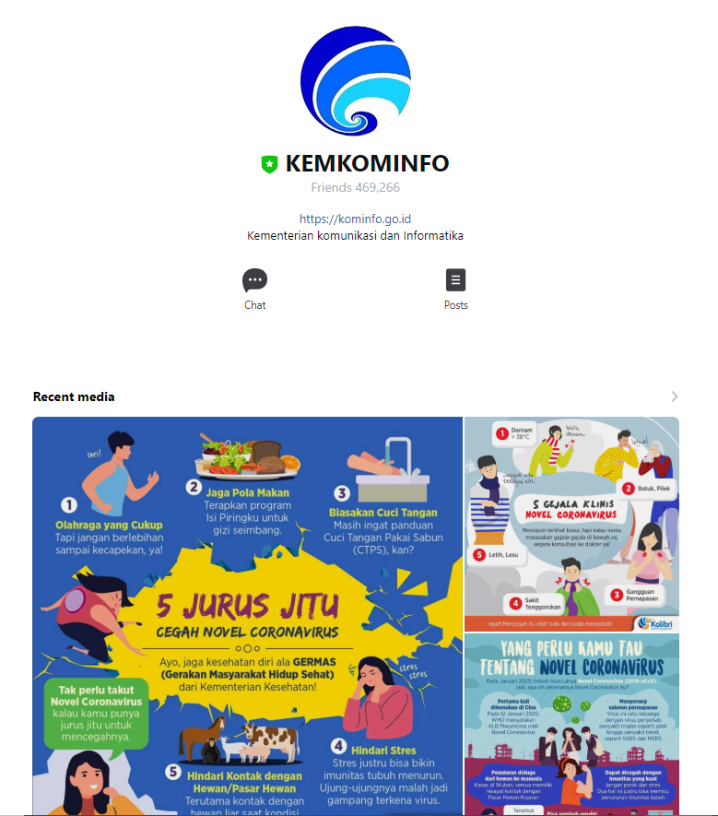
Gambar 1: Tampilan akun resmi LINE dari KEMKOMINFO

Berdasarkan hasil pengamatan, informasi yang disajikan oleh Kementerian Komunikasi dan Informatika (KEMKOMINFO) dalam akun resmi LINE miliknya antara lain:
- Berita terkini mengenai isu terpopuler di Indonesia, informasi mengenai berita didapatkan dengan membuat divisi khusus untuk pencarian berita. Divisi tersebut dinamakan dengan Kolibri. Kolibri merupakan kependekan dari Kominfo Lintas Berita Terkini, melalui divisi tersebut maka infografis yang dipublikasi oleh KEMKOMINFO dapat diperiksa keabsahannya.
- Infografis mengenai himbauan pada tema tertentu, lembaga pemerintah akan selalu memproduksi informasi. Selain memberikan himbauan mengenai kondisi pemerintah, melalui akun resmi LINE KEMKOMINFO juga memberikan himbauan mengenai tema tertentu yang sedang hangat diperbincangkan di Indonesia.
- Infografis mengenai hasil kerja suatu kegiatan pada lembaga pemerintahan, sebagai media sosial maka akan lebih mudah apabila pemerintah memberikan sosialisai hasil kegiatannya melalui akun resmi LINE KEMKOMINFO. Setiap pemerintah memiliki kegiatan akan ditunjukkan transparasi secara sederhananya dalam media sosial ini.
- Infografis mengenai klarifikasi KEMKOMINFO terhadap berita-berita dan isu yang beredar. Apabila ditemukan informasi maupun berita-berita dalam negeri yang tidak terbukti kebenarannya akan ditindak tegas oleh KEMKOMINFO. Melalui akun resmi LINE KEMKOMINFO, masyarakat dapat mengetahui berita-berita apa saja yang tidak terbukti kebenarannya.
- Ucapan selamat pada momen tertentu. Sebagai negara dengan multikulturalisme maka apresisasi dalam bentuk ucapan selamat akan menjadi berarti bagi kalangan masyarakat yang merayakannya. KEMKOMINFO merupakan salah satu lembaga pemerintah maka melalui informasi ucapan ini menunjukkan suportivitas pemerintah mengenai acara-acara dan peringatan yang ada dimasyarakat.
- Kuis dengan pengetahuan seputar hal-hal terkait dengan Indonesia (Quiz seru dimalam minggu). Untuk mengundang umpan balik serta menambah pengetahuan pengikut akun resmi LINE KEMKOMINFO maka rubrik khusus ini dibuat. Dalam rubrik ini, terdapat soal-soal pihan ganda dengan penjelasan jawaban yang memiliki ilustrasi menarik dan mudah diingat.
- Infografis mengenai prosedur dalam pengurusan hal-hal terkait pemerintahan. Media sosial dapat menadi sarana menyebarkan informasi, peluang ini dimanfaatkan oleh KEMKOMINFO melalui akun resmi LINE miliknya untuk memberikan informasi mengenai pelayanan publik yang disediakan pemerintah. KEMKOMINFO memberikan infografis berisi alur proses kegiatan pengurusan seperti, pajak, e-ktp, Kartu Indonesia Pintar, dll.
- Permainan menemukan kata berdasarkan petunjuk. Sasaran adanya media sosial berupa akun resmi LINE juga menuju masyarakat dibawah umur sehingga informasi yang diberikan dapat diterima oleh semua umur. Pada rubrik permainan ini memuat pertanyaan yang jawabannya dapat ditemukan dalam susunan huruf yang terpisah-pisah. Melalui rubrik ini juga menyediakan penjelasan mengenai jawaban yang seharusnya diperoleh.
Keseluruhan konten informasi yang dimiliki Kementerian Komunikasi dan Informatika (KEMKOMINFO) dalam akun resmi LINE miliknya berbentuk infografis sehingga menarik untuk dilihat. Berdasarkan fakta mengenai daya perhatian seseorang pada laman berbasis online, hanya kurang dari 5 detik seseorang dapat memutuskan untuk tertarik maupun tidak pada konten yang ada diinternet. Informasi yang dimuat pada akun resmi LINE Kementerian Komunikasi dan Informatika (KEMKOMINFO) termasuk menarik dan mendatangkan perhatian karena berbentuk infografis. Sesuai dengan teori yang dipaparkan di atas bahwa kemas ulang memberikan nilai tambah pada informasi yang diproduksi. Meski jumlah kata semakin berkurang, efektifitas pemahaman dari pokok isi informasi lebih mudah tersampaikan. Informasi dengan bentuk infografis milik Kementerian Komunikasi dan Informatika (KEMKOMINFO) sudah mampu menjelaskan poko pembahasan yang ingin dipaparkan. Selain itu terdapat gambaran yang mewakili intrepretasi pembaca ketika melihat infografis dalam akun resmi LINE tersebut.
Masyarakat juga dimanjakan dengan fasilitas live chat atau percakapan langsung kepada administrator sehingga tujuan nomor enam dari tujuan dalam Rencana Strategis Kementerian Komunikasi dan Informatika (KEMKOMINFO) tahun 2015-2019 yang berbunyi “Meningkatkan partisipasi publik terhadap pengambilan kebijakan publik” dapat mudah terealisasikan. Masyarakat yang sudah mengikuti akun resmi LINE KEMKOMINFO dapat memberikan tanggapannya melalui ruang percakapan maupun kolom komentar pada tiap informasi yang dibagikan oleh Kementerian Komunikasi dan Informatika (KEMKOMINFO) itu sendiri.
Tampilan dari infografis hasil pengolahan dokumen oleh Kementerian Komunikasi dan Informatika (KEMKOMINFO) berbasis gambar dengan teks yang mudah dipahami. Berikut salah satu tampilan himbauan mengenai virus CORONA:

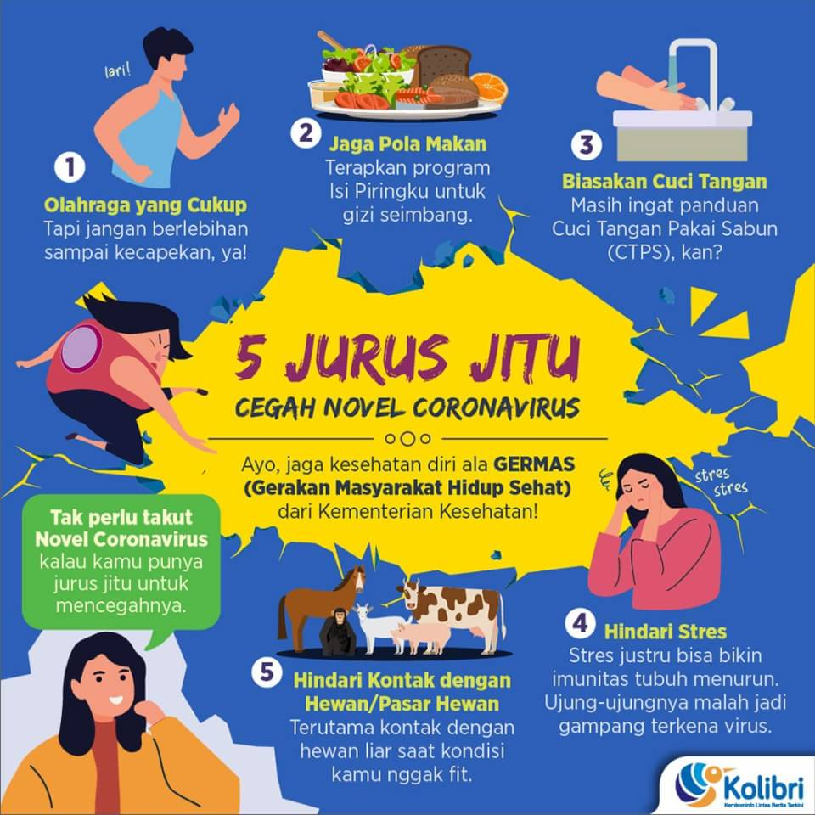
Gambar 2: Poster Himbauan Mengenai Pencegahan Penularan Virus CORONA
Pesan diolah dalam bentuk visual sehingga bentuk teks yang kaku dapat mudah dipahami. Hal ini membuktikan bahwa bentuk infografis dalam informasi yang disebarkan oleh Kementerian Komunikasi dan Informatika (KEMKOMINFO) mempermudah pemahaman pembaca. Lebih lanjut, makna yang ingin ditanamkan tidak akan berbeda jauh dengan pengetahuan hasil intrepretasi masyarakat umum pembaca.
Kementerian Komunikasi dan Informatika (KEMKOMINFO) sebagai wakil pemerintahan memiliki tanggung jawab moral dalam penyebaran informasi di masyarakat. Salah satu cara yang digunakan adalah dengan membuat akun media social LINE. Untuk memudahkan penyebaran informasi kepada masyarakat, Kementerian Komunikasi dan Informatika (KEMKOMINFO) memilih menggunakan infografis karena informasi dalam bentuk visual lebih mudah dipahami oleh masyarakat umum sebagai pembaca. Hal ini sesuai dengan fungsi infografis sebagai sarana pendokumentasian Informasi, sarana memilih informasi yang bermanfaat bagi pemustaka secara sistematis, sarana penyajian dan alih informasi yang lebih ekstensif, sebagai alat terjemahan, sebagai peluang untuk menerapkan hasil penelitian, sarana penyajian informasi relevan secara langsung. Infografis membantu proses literasi masyarakat sehingga dapat meminimalisir misinformasi yang terjadi di masyarakat.

- KESIMPULAN (Times New Roman 12)
Informasi yang disediakan oleh Komunikasi dan Informatika (KEMKOMINFO) berbentuk infografis. Infografis tersebut merupakan hasil kemas ulang dari dokumen imaupun berita yang saat ini sedang menjadi topik hangat sehingga informasi dari akun resmi LINE Kementerian Komunikasi dan Informatika (KEMKOMINFO) dapat dipertanggungjawabkan. Terdapat delapan informasi yang disediakan oleh Kementerian Komunikasi dan Informatika (KEMKOMINFO) antara lain; 1. Berita terkini mengenai isu terpopuler di Indonesia; 2. Infografis mengenai himbauan pada tema tertentu; 3. Infografis mengenai hasil kerja suatu kegiatan pada lembaga pemerintahan; 4. Infografis mengenai klarifikasi KEMKOMINFO terhadap berita-berita dan isu yang beredar; 5. Ucapan selamat pada momen tertentu; 6. Kuis dengan pengetahuan seputar hal-hal terkait dengan Indonesia (Quiz seru dimalam minggu); 7. Infografis mengenai prosedur dalam pengurusan hal-hal terkait pemerintahan; dan 8. Permainan menemukan kata berdasarkan petunjuk.

DAFTAR PUSTAKA
Fuchs, C. (2014). Social Media: A Critical Introduction. In Social Media: A Critical Introduction. https://doi.org/10.4135/9781446270066
Hardjana, A. M. (2003). Komunikasi Intrapersonal & Komunikasi Interpersonal. Yogyakarta: Penerbit Kanisius.
Kominfo jangkau Millenial dengan LINE. (2017). Retrieved from https://www.indotelko.com/read/1499766762/Kominfo-Millenial-LINE pada 18 Mei 2019
Miftah, M. N., Rizal, E., & Anwar, R. K. (2016). POLA LITERASI VISUAL INFOGRAFER DALAM PEMBUATAN INFORMASI GRAFIS (INFOGRAFIS). Jurnal Kajian Informasi Dan Perpustakaan. https://doi.org/10.24198/jkip.v4i1.11635
Mulawarman, M., & Nurfitri, A. D. (2017). Perilaku Pengguna Media Sosial beserta Implikasinya Ditinjau dari Perspektif Psikologi Sosial Terapan. Buletin Psikologi. https://doi.org/10.22146/buletinpsikologi.22759
Ngai, E. W. T., Moon, K. L. K., Lam, S. S., Chin, E. S. K., & Tao, S. S. C. (2015). Social media models, technologies, and applications: An academic review and case study. Industrial Management and Data Systems. https://doi.org/10.1108/IMDS-03-2015-0075
Oyadonghan, J. C., Eke, F. M., & Fyneman, B. (2016). Information Repackaging and Its Application in Academic Libraries. International Journal of Computer Science and Information Technology Research.
Pebrianti, Y. (2015). Kemas Ulang Informasi: Kumpulan Karya Tulis Ilmiah Peneliti Di Lingkup Balai Penelitian Dan Pengembangan Budidaya Air Tawar (BPPBAT) Bogor. Jurnal Pari.
Saptodewo, F. (2014). Desain Infografis Sebagai Penyajian Data Menarik. Jurnal Desain.
Wibowo. (2011). Manajeman Kinerja. Jakarta: Raja Grafindo Persada.
Widyawan, R. (2014). Agar Informasi Menjadi Lebih Seksi. Jakarta: Media Kampus Indonesia.
Yusuf, P. M. (2009). Ilmu Informasi, Komunikasi, dan Kepustakaan (1st ed.). Jakarta: Bumi Aksara.

